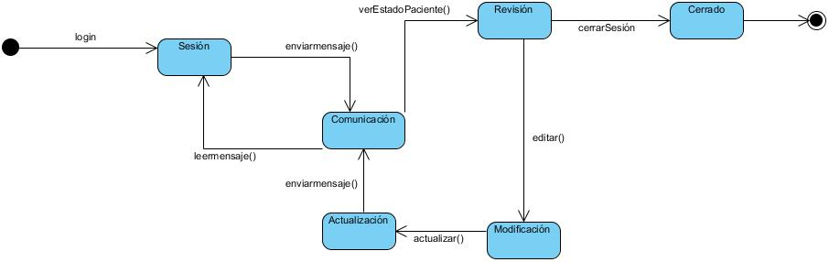

Para este diagrama consideramos 6 estados, en el estado sesión será cuando el usuario ya sea el cuidador o el paciente haya iniciado sesión en su cuenta individual y tenga acceso al sistema, de este estado pasamos al estado de comunicación en donde básicamente nos referimos al chat entre cuidador y paciente, esto lo haremos al enviar un mensaje y regresaremos al estado de sesión al solo leer un mensaje recibido. Del estado de comunicación el usuario Cuidador podrá pasar al estado de Revisión en donde realizara un chequeo del estado del paciente, en este estado el cuidador tendrá dos opciones, una es la de salir mediante el estado Cerrado, esto sucederá cuando el estado del tratamiento del paciente no necesite alguna modificación, de lo contrario necesitamos ir al estado Modificación. En el estado de modificación se realizarán cambios al tratamiento del paciente o a los medicamentos que se le están siendo suministrados. Una vez que se hayan realizado los cambios pasaremos al estado de actualización donde esencialmente lo que sucede es que los cambios efectuados en el estado anterior serán añadidos al estado del paciente y se le enviara un mensaje al usuario informando que se han realizado cambios en su tratamiento.